2.4. Организовать работу в общеобразовательном учреждении по информированию заказчика:

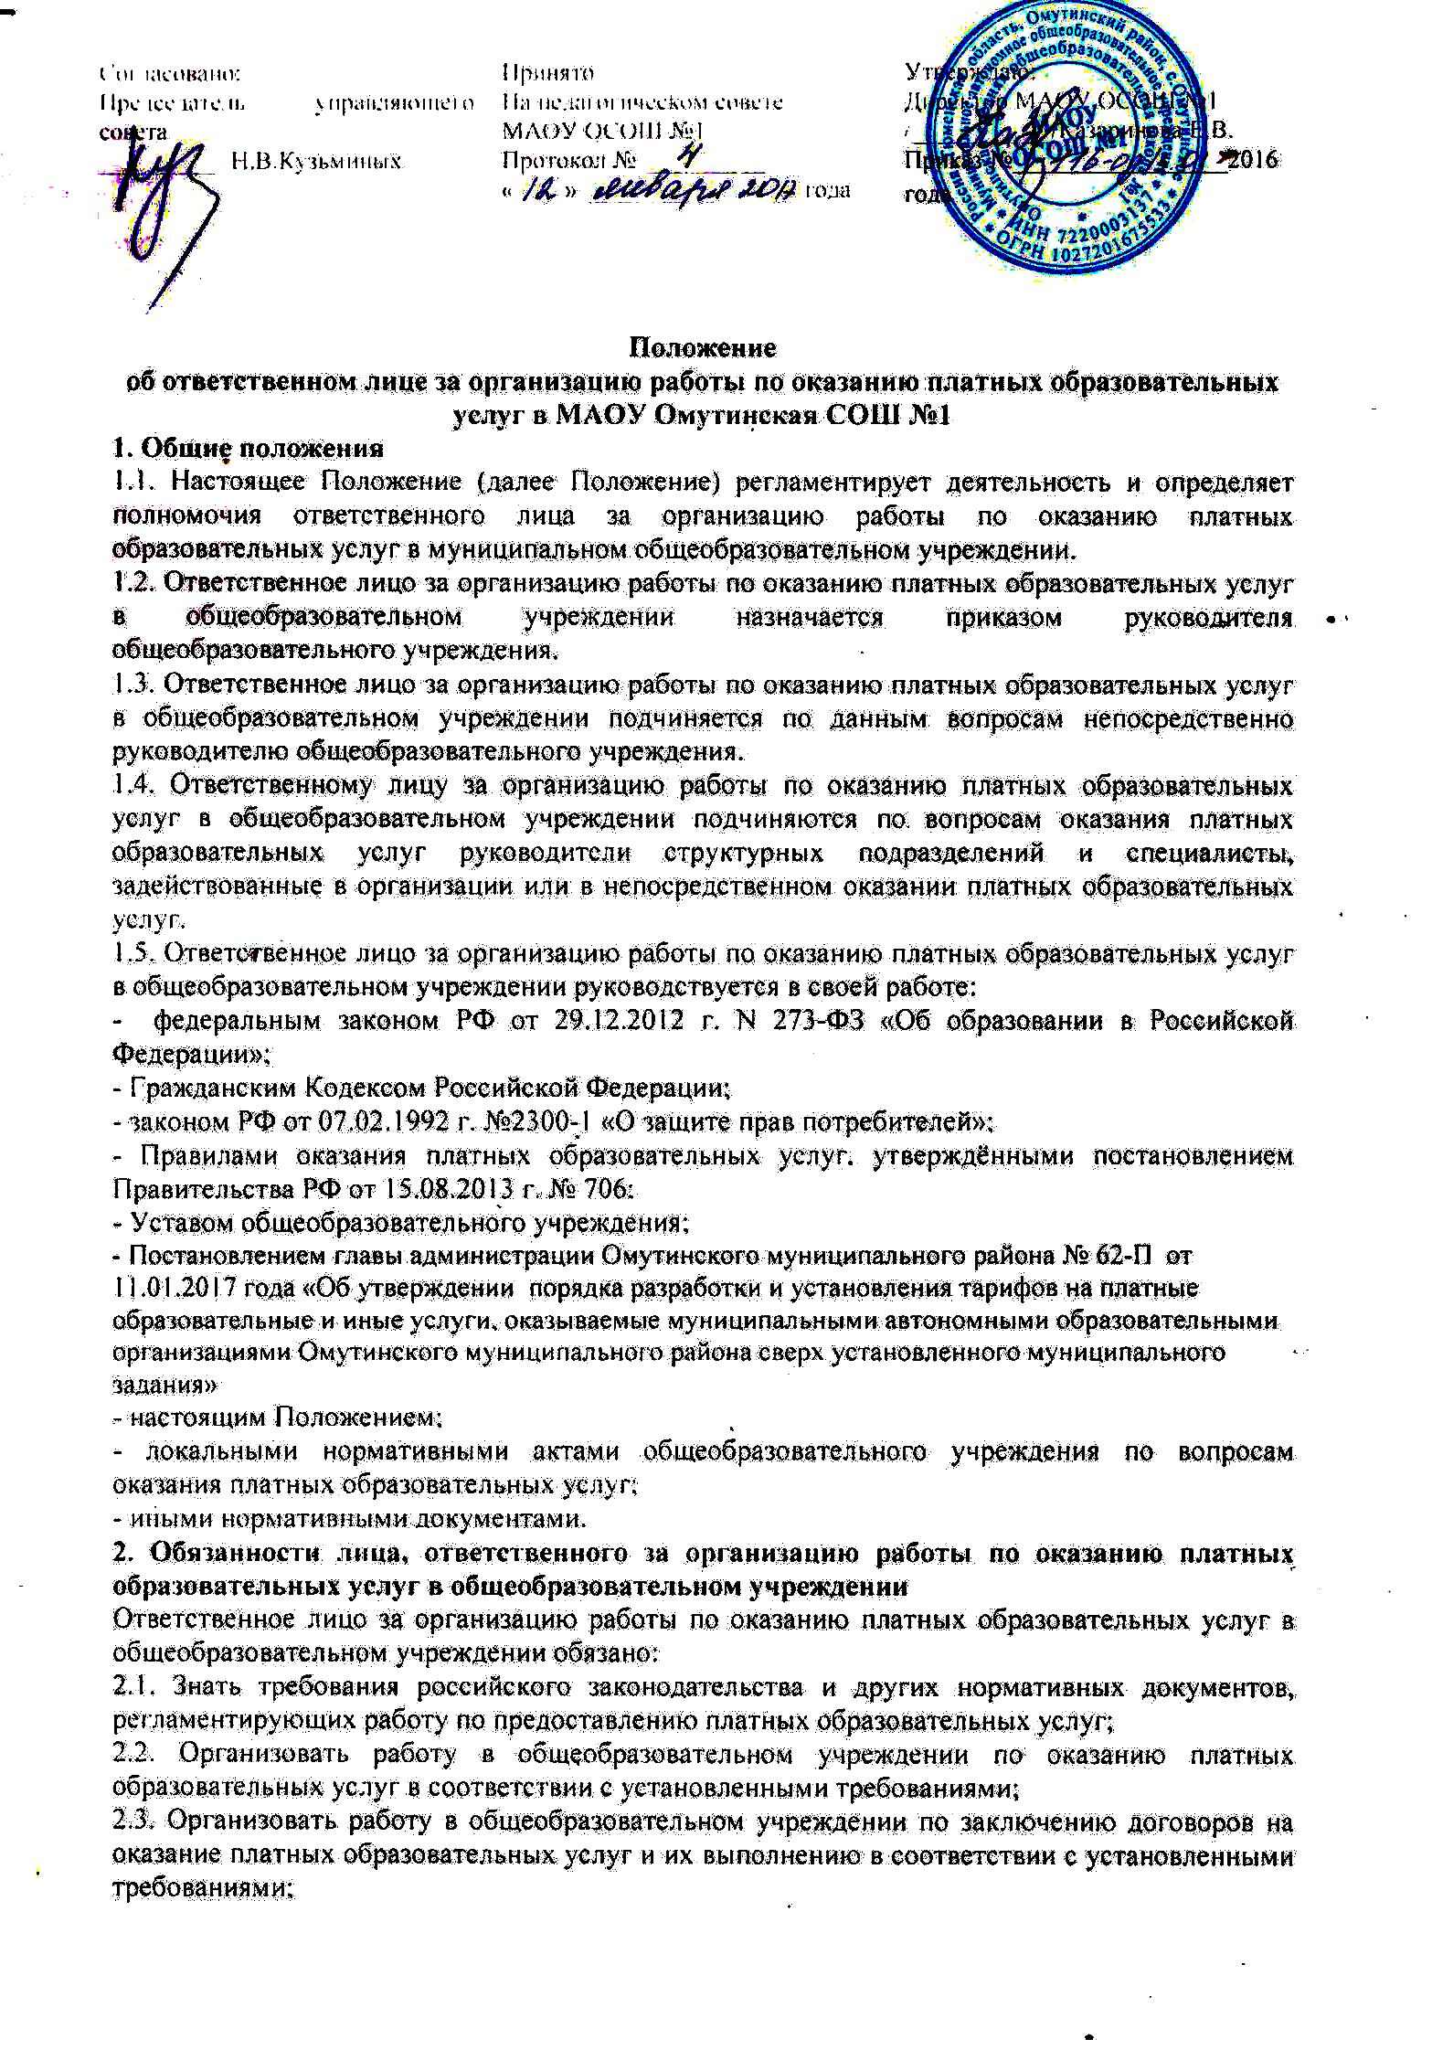

- о порядке и условиях оказания платных образовательных услуг в соответствии с требованиями, установленными законодательством, принятыми в соответствии с ним нормативными документами, локальными нормативными актами; - о правах и обязанностях заказчика и обучающегося при получении платных образовательных услуг;

- о правах, обязанностях и ответственности педагогических работников при оказании платных образовательных услуг

- об общеобразовательном учреждении и об осуществляемой им деятельности;

2.5. Организовать работу по соблюдению прав заказчика и обучающегося при оказании платных образовательных услуг;

2.6. Организовать работу по своевременному и оперативному доведению до педагогических работников, оказывающих платные образовательные услуги, локальных нормативных актов и иных нормативных актов, регламентирующих оказание платных образовательных услуг;

2.7. Организовать и обеспечивать контроль за соблюдением подразделениями и педагогическим работниками общеобразовательного учреждения, оказывающими платные образовательные услуги, установленных требований в сфере оказания платных образовательных услуг;

2.8. Организовывать рассмотрение и разбор в установленном в общеобразовательном учреждении порядке случаев выявления заказчиком недостатков и(или) существенных недостатков платных образовательных услуг. Готовить предложения руководителю организации для принятия мер по результатам рассмотрения и разбора.

2.9. Принимать необходимые меры по:

- устранению выявленных недостатков и(или) существенных недостатков платных образовательных услуг;

- предотвращению появления недостатков и(или) существенных недостатков платных образовательных услуг при их оказании;

2.10. Организовать работу и обеспечить необходимый контроль по соблюдению педагогическими работниками, оказывающими платные образовательные услуги, налагаемых ограничений при осуществлении ими профессиональной деятельности;

2.11. Предлагать руководителю общеобразовательного учреждения, разрабатывать и в пределах своей компетенции реализовывать мероприятия, направленные на совершенствование организации и повышение качества оказываемых платных образовательных услуг;

2.12. Обеспечивать:

• анализ соответствующего рынка образовательных услуг;

• взаимодействие участников образовательных отношений при оказании платных образовательных услуг;

• оценку степени достижения запланированного результата при оказании платных образовательных услуг;

• оценку соблюдения прав обучающихся, а так же их родителей (законных представителей) при оказании платных образовательных услуг;

• анализ результатов деятельности подразделений общеобразовательного учреждения по оказанию платных образовательных услуг;

• организацию получения достоверной информации о предоставлении платных образовательных услуг и её анализ;

• определение соответствия оказываемых платных образовательных услуг образовательным стандартам, программам;

• анализ качества используемых ресурсов общеобразовательного учреждения (кадровых, материально-технических, иных) в процессе оказания платных образовательных услуг;

• изучение и обеспечение удовлетворенности потребителей платных образовательных услуг их качеством; • ведение учётно-отчетной документации по оказанию платных образовательных услуг по утвержденным формам; • организацию и проведение рекламы платных образовательных услуг в установленном в общеобразовательном учреждении порядке;

• определение потребностей педагогических работников, оказывающих платные образовательные услуги, в дополнительных профессиональных знаниях;

• организацию необходимой подготовки по вопросам оказания платных образовательных услуг для соответствующих работников общеобразовательного учреждения;

• разработку и внедрение мотивационных механизмов повышения профессиональной ответственности педагогических работников, оказывающих платные образовательные услуги;

2.13. Составлять план работы общеобразовательного учреждения (или раздел общего плана) по объёмам, структуре и качеству оказываемых платных образовательных услуг;

2.14. Принимать участие в определении цен (тарифов) на платные образовательные услуги;

2.15. Готовить отчёты общеобразовательного учреждения по предоставлению платных образовательных услуг.

**3. Взаимодействие лица, ответственного за организацию работы по оказанию платных образовательных услуг в общеобразовательном учреждении**

Лицо, ответственное за организацию работы по оказанию платных образовательных услуг в общеобразовательном учреждении:

3.1. Обеспечивает необходимую координацию и взаимодействие работников и подразделений общеобразовательного учреждения, оказывающих платные образовательные услуги;

3.2. Обеспечивает взаимодействие по вопросам предоставления платных образовательных услуг с органами управления образованием, с надзорными органами, образовательными организациями, общественными организациями, заказчиками, а также с иными органами и организациями;

3.3. Изучает, анализирует и внедряет передовой опыт работы общеобразовательных учреждений, а также новые организационные технологии в сфере предоставления платных образовательных услуг;

**4. Права лица, ответственного за организацию работы по оказанию платных образовательных услуг в общеобразовательном учреждении**

Ответственное лицо за организацию работы по оказанию платных образовательных услуг в общеобразовательном учреждении имеет право:

4.1.Вносить предложения руководителю общеобразовательного учреждения о проведении мероприятий и принятии мер по совершенствованию организации предоставления платных образовательных услуг, повышению их качества;

4.2. Вносить предложения руководителю общеобразовательного учреждения, руководителям подразделений по подбору и расстановке кадров, задействованных в оказании платных образовательных услуг;

4.4. Представлять предложения руководителю общеобразовательного учреждения о материальном стимулировании или наложении дисциплинарного взыскания на сотрудников организации, задействованных в оказании платных образовательных услуг.

**5. Ответственность**

5.1.Ответственное лицо за организацию работы по оказанию платных образовательных услуг в общеобразовательном учреждении несёт ответственность за выполнение настоящего Положения, в соответствии с действующим законодательством.